1 – Problème : Il va falloir choisir le bon matériau pour créer la structure du toit. Mais les matériaux ne résistent pas tous de la même façon aux efforts mécaniques. Par exemple le bois supporte difficilement la flexion, il a alors tendance à se casser...
1.1 – Reformulation du problème :

2.1 – Dessiner un croquis de la charpente que vous avez réalisée. Colorier les poutres selon le type d’effort auquel elles sont soumises.

Efforts | Flexion en rouge | Compression en vert | Traction en bleu | Torsion en noir | Cisaillement en orange
Croquis | 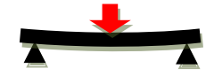 | 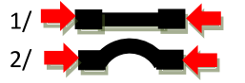 | 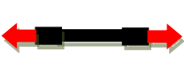 |  | 
Déformation | Fléchissement, Courbure (la flèche) | 1/Raccourcissement  2/Flambage ou flambement | Allongement longitudinal | Rotation des sections droites par glissement relatif | Glissement relatif des sections
2 – Problème 2 : Quel matériau choisir pour réaliser la charpente ?
2.1 – Ma réponse :
2.2 - Justification

